МИНИСТЕРСТВО ОБРАЗОВАНИЯ И НАУКИ РОССИЙСКОЙ ФЕДЕРАЦИИ

Федеральное автономное образовательное учреждение высшего образования

«Севастопольский государственный университет»

кафедра Информационных систем

Куркчи Ариф Эрнестович

Институт информационных технологий и управления в технических системах

курс 4 группа ИС/б-41-о

09.03.02 Информационные системы и технологии (уровень бакалавриата)

Расчётно-графическое задание

«Сетевые методы планирования и управления производством»

по дисциплине «Экономическое обоснования проектных решений»

Отметка о зачете ____________________ ________

(дата)

Руководитель практикума

  _

(должность) (подпись) (инициалы, фамилия)

Севастополь 2018

1. **ЦЕЛЬ РАБОТЫ**

Рассчитать сетевую модель графическим методом:

* определить ранние и поздние сроки свершения событий;
* определить резерв событий;
* определить продолжительность путей;
* определить критический путь;
* определить резервы работ ();
* провести оптимизацию сетевого графа по коэффициенту напряженности работы.

1. **ВАРИАНТ ЗАДАНИЯ**

На рисунке 1.1 представлено задание по варианту:

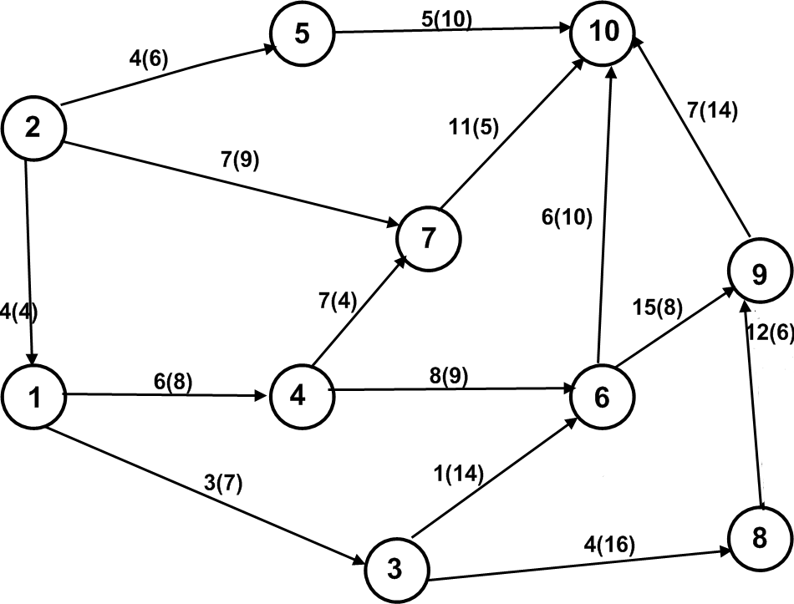

Рисунок 1.1 – Задание по варианту 7

1. **ОПРЕДЕЛЕНИЕ РАННИХ И ПОЗДНИХ СРОКОВ СВЕРШЕНИЯ СОБЫТИЙ**

Рассчитаем ранний срок свершения события по формуле (1):

(1)

Ниже представлены рассчитанные ранние сроки свершения событий:

Рассчитаем поздний срок свершения события по формуле (2):

(2)

Ниже представлены рассчитанные поздние сроки свершения событий:

1. **ОПРЕДЕЛЕНИЕ РЕЗЕРВОВ СОБЫТИЙ**

Рассчитаем резерв событий по формуле (3):

(3)

Ниже представлены рассчитанные резервы событий:

1. **ОПРЕДЕЛЕНИЕ ПРОДОЛЖИТЕЛЬНОСТЕЙ ПУТЕЙ И КРИТИЧЕСКОГО ПУТИ**

Ниже представлены все возможные пути на исходном сетевом графе и их продолжительность:

Как видно, путь № 8 является самым продолжительным (40 единиц), так же для этих путей выполняются необходимое условие для определения критического пути и, следовательно, этот путь являются критическим.

На рисунке 4.1 представлен сетевой граф с рассчитанными параметрами и выделенным критическим путем:

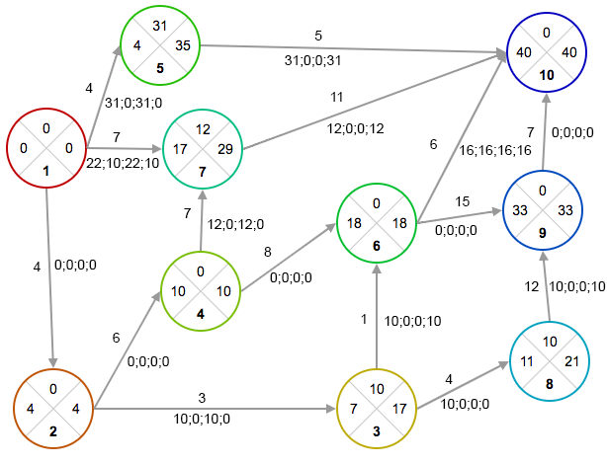

Рисунок 4.1 – Рассчитанный сетевой граф

1. **ОПРЕДЕЛЕНИЕ РЕЗЕРВОВ РАБОТ**

Рассчитаем полный резерв работы по формуле (4):

(4)

Ниже представлены рассчитанные полные резервы работ:

Рассчитаем свободный резерв работы по формуле (5):

(5)

Ниже представлены рассчитанные свободные резервы работ:

Рассчитаем частный резерв работы первого порядка по формуле (6):

(6)

Ниже представлены рассчитанные частные резервы работ первого порядка:

Рассчитаем частный резерв работы второго порядка по формуле (7):

(7)

Ниже представлены рассчитанные частные резервы работ второго порядка:

1. **ОПТИМИЗАЦИЯ СЕТЕВОГО ГРАФА**

Рассчитаем коэффициенты напряженности работ Knij по формуле (8)

, (8)

где  ­­− продолжительность максимального пути, проходящего через данную работу (дни);

 ­­− продолжительность отрезка пути , совпадающего с критическим путем(дни).

Рассчитанные коэффициенты напряженности работы представлены ниже:

**Выводы**

В данной работе была рассчитана сетевая модель графическим методом. Для этого были вычислены ранние и поздние сроки свершения событий, резервы событий, определены пути, вычислена их продолжительность и выявлен критический путь, также рассчитаны резервы работ (полный, свободный, частный первого и второго порядка) и коэффициенты напряженности работ.

В ходе работы был определен критический путь 1−2−4−5−9−10, чья длительность равняется 40.